Centro Educacional de Adultos NOMBRE Y APELLIDO ESTUDIANTE:
Isabel la Católica – Puente Alto
https://isabellacatolica.cl/ ______________________________

GUIA DE ACTIVIDADES. N° 4
“La creación de Mundos mediante el lenguaje”

ASIGNATURA | Lenguaje | CURSO | 3ª Nivel A
PROFESOR | María del Carmen Vivanco Fierro | CORREO PROFESOR | profesoramaricarmen2020@gmail.com  m
FECHA DE  INICIO |  | FECHA DE TERMINO
O. A. PRIORIZADOS | - Formula opiniones críticas fundamentadas frente a la lectura de diversos tipos de textos.  - Lee comprensivamente diversos textos literarios y no literarios considerando aspectos formales y de contenido.

INDICACIONES DEL PROFESOR.
Hoy les presento en esta unidad “La creación de mundos mediante el lenguaje” Vamos a distinguir los textos Literarios de los no literarios. El propósito de esta unidad es descubrir que la literatura, a través de la palabra narrada en forma oral o escrita, es un medio eficaz para crear diversos mundos de ficción, ya sean fantásticos, mágicos, reales, románticos, tenebrosos o futuristas. Para ello deberás leer comprensivamente y responder en tu cuaderno en el texto de estudio, páginas 38 a la 43

Contenido.
Descubrir que la literatura, a través de la palabra narrada en forma oral
o escrita, es un medio eficaz para crear diversos mundos de ficción, ya sean fantásticos, mágicos, reales, románticos, tenebrosos o futuristas.
Expresa opiniones sobre la calidad, pertinencia y valor de los textos leídos.
Relaciona la información obtenida con situaciones propias del contexto en el cual se inserta.

Ejemplos
Si bien un texto literario se centraba en buscar la belleza de la expresión artística mediante las palabras, un texto no literario basa su objetivo en informar, enseñar o instruir al lector sobre un tema concreto. ... En otras palabras, un texto no literario tiene carácter informativo o didáctico.

Actividad de ejercitación.
- Lea el siguiente fragmento de la novela “Demian” de Hermann Hesse.
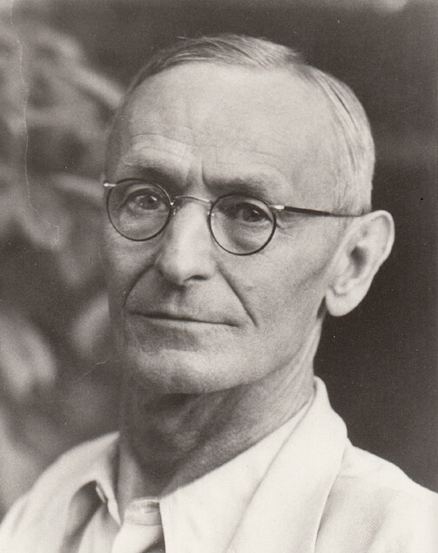
Demian
(fragmento)

Un mundo lo constituía la casa paterna; más estrictamente se reducía a mis padres. Este mundo me resultaba muy familiar: se llamaba padre y madre, amor y severidad, ejemplo y colegio. A este mundo pertenecían un tenue esplendor, claridad y limpieza; en él habitaban las palabras suaves y amables, las manos lavadas, los vestidos limpios y las buenas costumbres. El otro mundo, sin embargo comenzaba en medio de nuestra propia casa y era totalmente diferente: olía de otra manera, hablaba de otra manera, prometía y exigía otras cosas. En este segundo mundo existían criadas y aprendices, historias de aparecidos y rumores escandalosos; todo un torrente multicolor de cosas terribles, atrayentes y enigmáticas, como el matadero y la cárcel, borrachos y mujeres chillonas, vacas parturientas y caballos desplomados: historias de robos, asesinatos y suicidios. Por todas partes brotaba y pululaba aquel mundo violento; por todas partes, excepto en nuestras habitaciones, donde estaba mi padre y mi madre. Y estaba bien que así fuera. Era maravilloso que entre nosotros reinara la paz, el orden y la tranquilidad, el sentido del deber y la conciencia limpia, el perdón y el amor. También era maravilloso que existiera todo lo demás, lo estridente y ruidoso, oscuro y brutal, de lo que se podía huir en un instante, buscando refugio en el regazo de la madre. Y lo más extraño era como lindaban esos dos mundos y lo cerca que estaba el uno del otro.

Fuente: Hesse, Hermann. Demian. Madrid: Alianza Editorial, 1998.

Trabaja en tu cuaderno respondiendo las siguientes preguntas

2. Reflexione en torno a las siguientes preguntas:
a) ¿Quién narra la historia?
b) ¿Qué características se pueden deducir del narrador?
c) ¿Cómo son los dos tipos de mundo que se presenta en el relato? ¿Qué características tiene cada uno?
d) ¿Cómo se siente Emil Sinclair, protagonista del relato, en medio de estos dos mundos tan diferentes?
e) ¿Usted se ha sentido alguna vez en medio de dos mundos? Si es así, relate la historia al grupo si lo desea.
f) ¿Pueden cohabitar diferentes mundos en un solo ser humano?
g) ¿Puede el ser humano habitar mundos distintos? Justifique su respuesta.

3. Lea el siguiente texto en silencio.

Lo que siento por ti

Lo que siento por ti es tan difícil.
No es de rosas abriéndose en el aire,
es de rosas abriéndose en el agua.
Lo que siento por ti. Esto que rueda
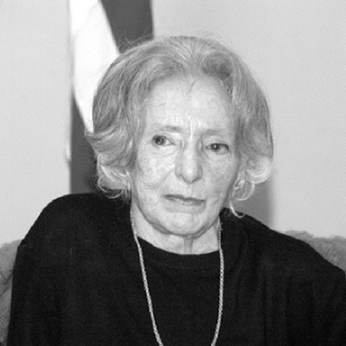
o se quiebra con tantos gestos tuyos
o que con tus palabras despedazadas
y luego incorporas en un gesto
y me invade en las horas amarillas
Y me deja una dulce sed doblada.
Lo que siento por ti, tan doloroso
como pobre luz de estrellas
que llega dolorida y fatigada.
Lo que siento por ti, y que sin embargo
ando tanto que a veces no te llega.

Vilariño, Idea. “Lo que siento por ti”. En: Poemas de amor. Barcelona: Lumen, 1984.

4. Responda las preguntas:

a) ¿Cuál es el tema del poema?

b) ¿Qué sentimiento expresa el hablante lírico?

----------------------------------------------------------------------------------------------

----------------------------------------------------------------------------------------------

c) ¿Cómo es el tipo de amor que se expresa en el poema?

----------------------------------------------------------------------------------------------

-----------------------------------------------------------------------------------------------

d) Interprete los siguientes versos.
No es de rosas abriéndose en el aire,
es de rosas abriéndose en el agua.

----------------------------------------------------------------------------------------------

----------------------------------------------------------------------------------------------

e) ¿Qué sensación produce la repetición del título dentro del poema?

--------------------------------------------------------------------------------------------

-----------------------------------------------------------------------------------------------

f) Invente un par de versos más al poema

--------------------------------------------------------------------------------------------

--------------------------------------------------------------------------------------------

5. Escribe una biografía cortita de Hermann Hesse y de Idea Vilariño

El texto literario y el texto no literario

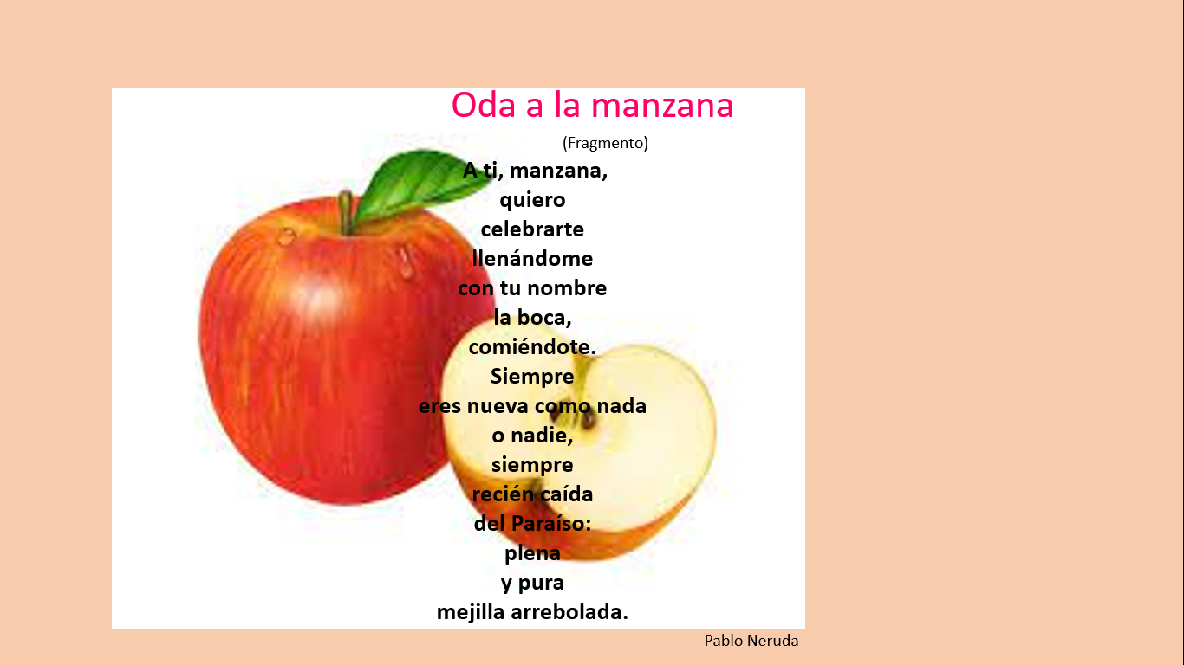

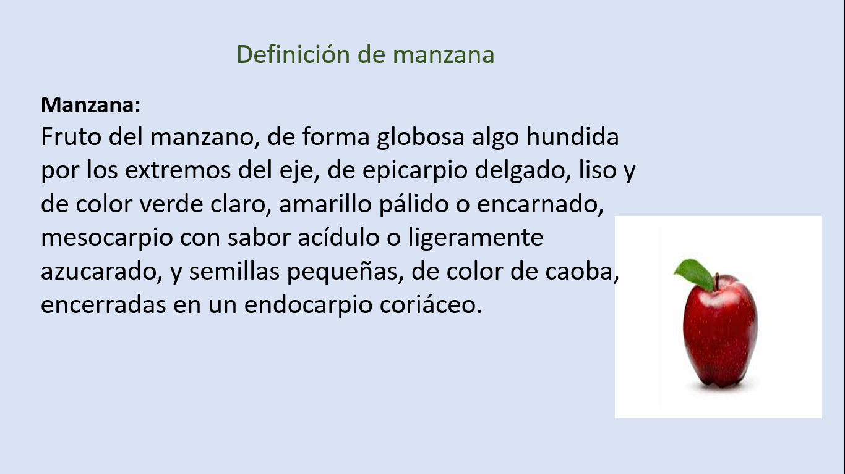

2. Luego de leer ambos textos responde estas preguntas

a. ¿Cuál es el tema de ambos textos?

-----------------------------------------------------------------------------------------------

-----------------------------------------------------------------------------------------------

b. Llene el siguiente organizador gráfico.

¿Cuál es la diferencia entre un texto literario y no literario?

Los textos que acaba de leer tienen el mismo tema: la manzana. El primero es un texto literario con intención estética, es decir, crea belleza con el lenguaje. Esto se consigue a través de un lenguaje connotativo, o sea, con palabras cargadas de significados simbólico y sugestivo. Comunica sensaciones, sentimientos, no solo información objetiva. El segundo texto es no literario, tiene como objetivo informar de manera clara y objetiva sobre una realidad determinada. Su lenguaje es denotativo, porque las palabras que utiliza son exactas y precisas.

Para ampliar el vocabulario te dejo estas dos definiciones:
connotar. Dicho de una palabra: Conllevar, además de su significado propio o específico, otro de tipo expresivo o apelativo.
denotar. Dicho de una palabra o de una expresión: Significar objetivamente. Se opone a connotar.

Géneros literarios
Los géneros literarios son las distintas categorías en las que se clasifican las obras literarias dependiendo de su contenido. Se presentan tres clasificaciones:

• Género narrativo: en las obras narrativas, un narrador relata una historia inmersa en un mundo ficticio o literario. Para ello puede utilizar el verso o prosa, lo primordial es que la intención de narrar o contar no se pierda.
• Género dramático: es la obra donde la acción se desarrolla a través de personajes (actores y actrices) y donde el diálogo es el canal por donde transcurre la acción. Está destinada para ser representada ante un público.
• Género lírico: son las obras donde el escritor o escritora a través de un hablante lírico expresa sus sentimientos, en otras palabras, su mundo interior. El verso es el más utilizado en este género

El texto “Lo que siento por ti”, ¿a qué genero pertenece? Justifique su respuesta

